**Η ΣΥΝΤΑΚΤΙΚΗ ΛΕΙΤΟΥΡΓΙΑ ΤΟΥ ΓΕΡΟΥΝΔΙΟΥ (Gerundium)**

Το **γερούνδιο** είναι **ρηματικό ουσιαστικό** ουδετέρου γένους με **ενεργητική** σημασία (***γερούνδιο έχουν τα ενεργητικά, τα αποθετικά και τα ημιαποθετικά ρήματα***).  
Διαθέτει **γενική, δοτική, αιτιατική** και **αφαιρετική**. Ισοδυναμεί με τις πλάγιες πτώσεις του έναρθρου απαρεμφάτου της ελληνικής.  
Σχηματίζεται από το θέμα του ενεστώτα και τις καταλήξεις –ndi, –ndo, -ndum, -ndo (καταλήξεις δευτεροκλίτων ουσιαστικών).

**Τα γερούνδια των 4 συζυγιών**

|  |  |  |  |  |
| --- | --- | --- | --- | --- |
|  | amo | deleo | lego | audio |
| Γενική Δοτική Αιτιατική Αφαιρετική | ama-**ndi** ama-**ndo** ama-**ndum** ama-**ndo** | dele-**ndi** dele-**ndo** dele-**ndum** dele-**ndo** | lege-**ndi** lege-**ndo** lege-**ndum** lege-**ndo** | audie-**ndi** audie-**ndo** audie-**ndum** audie-**ndo** |

**Η χρήση των πτώσεων του γερουνδίου**

1. Η **γενική** του γερουνδίου χρησιμοποιείται ως **συμπλήρωμα** ουσιαστικών και επιθέτων (γενική αντικειμενική) καθώς και των προθέσεων causa και gratia (=για να). Ο εμπρόθετος δηλώνει αιτία ή σκοπό.  
   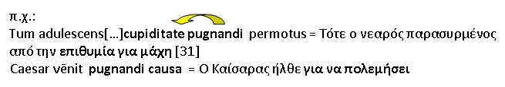
2. Η **δοτική** του γερουνδίου εκφράζει **σκοπό** και χρησιμοποιείται κυρίως με επίθετα που σημαίνουν «κατάλληλος», «χρήσιμος» (aptus, idoneus, utilis)  
   Eikona 2
3. Η **αιτιατική** του γερουνδίου είναι πάντοτε εμπρόθετη (ad, in) και εκφράζει **σκοπό** ή προορισμό ή αναφορά. π.χ. Quam multas imagines […] ―non solum **ad intuendum** ― scriptores […] nobis reliquerunt = Πόσο πολλές εικόνες μας κληροδότησαν οι συγγραφείς ―**όχι μόνο για να τις ατενίζουμε** [32]
4. Η **αφαιρετική** του γερουνδίου χρησιμοποιείται
   * **απρόθετη** για να δηλωθεί ο **τρόπος**. π.χ. […] **cogitando** homines excellentes […] mentem meam conformabam = **με το να αναλογίζομαι** τους εξαίρετους άνδρες διέπλαθα τον νου μου. [32]
   * **εμπρόθετη** ( de, ex, in και ab) για να δηλωθεί **αναφορά** ή **αφετηρία**. π.χ. Aesopus consilium Licini **de fugiendo** cognovit = Ο Αίσωπος έμαθε το σχέδιο του Λίκινου για **δραπέτευση**

**Σχηματικά:**

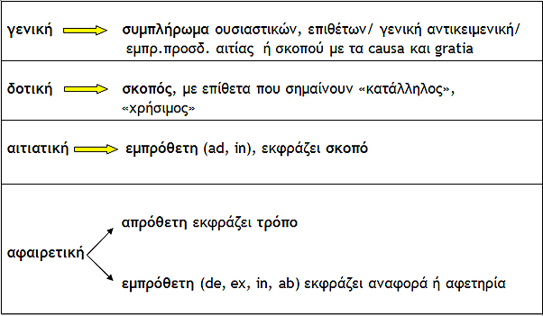

**Σημείωση**: Δοτική και εμπρόθετη αφαιρετική δεν συναντάμε ποτέ στο σχολικό εγχειρίδιο. Επομένως, όλοι οι συναντώμενοι τύποι σε **-ndo** είναι απρόθετες αφαιρετικές που δηλώνουν τρόπο